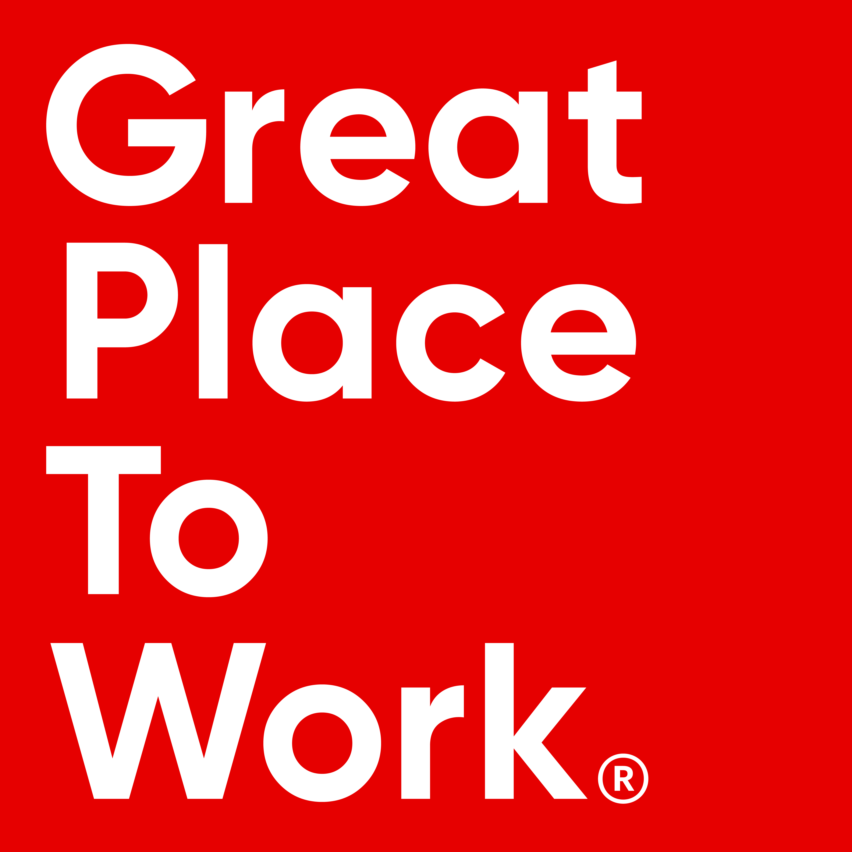

Pressmeddelande 26 mars 2018

Sveriges Bästa Arbetsplatser när medarbetarna själva får välja!

Great Place to Work har ikväll, för 16:e året i rad, korat Sveriges Bästa Arbetsplatser. Rankingen görs utifrån globalt testade utvärderingskriterier och det finns Bästa Arbetsplatser rankingar i över 50 länder i världen. Alltfler organisationer inser det stora värdet av att skapa engagemang bland sina medarbetare och vilka fantastiskt resultat det ger i verksamheten.

Ikväll rankades Sveriges Bästa Arbetsplatser, som bygger på undersökningar bland såväl ledning som medarbetare och totalt har ca 46 000 medarbetare deltagit. Årets undersökning visar att organisationer idag aktivt integrerar sin värdegrund i den dagliga verksamheten istället för att enbart etablera ett antal ord för medarbetarna att förhålla sig till. Värdeorden blir ett sätt att uttrycka sin identitet och blir kittet som håller samman organisationen.

Många företag arbetar även med att skapa ett högre syfte i sin verksamhet, d v s man visar hur man vill bidra i samhällsutvecklingen. Tydligt är också att man arbetar för att visa att alla anställda är viktiga och att varje persons insats behövs för att skapa framgång.

- Det är en spännande att se hur allt fler organisationer inser vikten av att samtliga medarbetare är med på tåget. Om det för några år sedan handlade om att få med ett antal talanger, så har detta skiftat till att vända sig till samtliga medarbetare. Detta rör allt från friskvårdsinsatser till transparens i information om hur det går för organisationen, säger Maria Grudén, vd Great Place to Work Sverige.

Sveriges Bästa Arbetsplatser 2018 (se fullständig lista längre ned):

Små organisationer (20-49 medarbetare)
- Polar Cape Consulting
- W. L. Gore & Associates Scandinavia AB
- EGN Sverige AB

Medelstora organisationer (50-249 medarbetare)
- Cygni
- Key Solutions AB
- AbbVie

Stora organisationer (250 medarbetare eller fler)
- Hilti
- Netlight Consulting
- Newsec

Sveriges Bästa Arbetsplatser 2018
fullständiga listor
Små organisationer (20-49 medarbetare)
Placering Placering
2018 2017
1 Polar Cape Consulting (2)
2 W. L. Gore & Associates Scandinavia AB (5)
3 EGN Sverige AB (NY)
4 LeanON AB (11)
5 Systemstöd (4)
6 Panda Security Sweden AB (NY)
7 Studieförbundet Vuxenskolan Halland (NY)
8 Transcendent Group (NY)
9 Attollo AB (6)
10 Regent (NY)
11 Digitalist (9)
12 Input (7)
13 Xtractor (13)
14 MUM Consulting (NY)
15 Sundbom & Partners (NY)

Medelstora organisationer (50-249 medarbetare)
Placering Placering
2018 2017
1 Cygni (1)
2 Key Solutions (2)
3 AbbVie (4)
4 Iterio (6)
5 Centiro (5)
6 Navigio (10)
7 Bostads AB Mimer (3)
8 Stångåstaden (16)
9 Frontit (7)
10 Holm Henning & Partners (3 små)
11 Elicit (NY)
12 Multisoft (21)
13 Atrium Ljungberg (12)
14 Forsen (11)
15 Brandskyddslaget AB (19)
16 Webstep (24)
17 Tenant & Partner (14)
18 Teleopti AB (17)
19 Precis Digital (13)
20 Wihlborgs Fastigheter (NY)
21 We Consulting (NY)
22 RO-Gruppen (23)
23 Inteleon (15 små)
24 Optidev AB (NY)
25 AB Väsbyhem (NY)

Stora organisationer (250 medarbetare eller fler)
Placering Placering
2018 2017
1 Hilti (2)
2 Netlight Consulting (1)
3 Newsec (3)
4 Smarteyes (8)
5 Tyréns (7)
6 MTA Bygg och Anläggning (6)
7 3 (5)
8 SBAB! (NY)
9 Fastighetsbyrån (NY)
10 Liseberg (12)
11 Synoptik Sweden AB (NY)
12 IFS (14)
13 Nordic Choice Hotels (13)
14 Johnson & Johnson, site Helsingborg (NY)

För mer information var vänlig kontakta:
Maria Grudén, VD på Great Place to Work® Institute
Telefon: 08-562 00 481
E-post: maria.gruden@greatplacetowork.com

